Nadzieja Polaków na lepsze. Wyniki badania “Internet Marzeń”
Okres bezkrytycznego zachwytu internetem Polacy mają definitywnie za sobą. Z każdym rokiem funkcjonowania w sieci stawaliśmy się bardziej sceptyczni. W 2025 roku wciąż doceniamy internet praktyczny – taki, który pozwala wygodnie kupować, organizować codzienne życie i szybko docierać do informacji – ale jednocześnie widzimy, jak spada wiarygodność informacji i rośnie liczba manipulacji. Jakiego więc internetu życzą sobie Polacy na 2026 rok?
Okres techno-optymizmu, kiedy internet postrzegany był jako narzędzie wolności, mamy już za sobą. Nie tak dawno przecież wierzono, że sieć zdemokratyzuje dostęp do wiedzy i… obali dyktatury. Gdy oczekiwania zaczęły wolno opadać – około 2005 roku – nastała era Web 2.0, kiedy entuzjazm powrócił wraz z rosnącą popularnością mediów społecznościowych. Ale znów opadł. Około 2013–2016 nastąpił moment przełomowy – ujawnienie inwigilacji przez Edwarda Snowdena (2013) oraz afera Cambridge Analytica (2016) definitywnie zakończyły erę naiwności.
Dziś, zamiast o wspaniałych możliwościach, chyba częściej rozmawiamy o regulacjach, botach, fake newsach, deepfake, niezrozumiałych algorytmach i ochronie zdrowia psychicznego.

Gdzie jesteśmy pod koniec 2025 roku?
Z odpowiedzi respondentów badania Internet Marzeń, przeprowadzonego na zlecenie World, wyłania się obraz dobrze funkcjonujących narzędzi codziennego użytku, takich jak bankowość czy kalendarze (71% - „działa dobrze/bardzo dobrze”) oraz komunikacji z rodziną i przyjaciółmi (69%). Zdaniem większości badanych zakupy online, media społecznościowe oraz rozrywka online również wypadają dobrze.
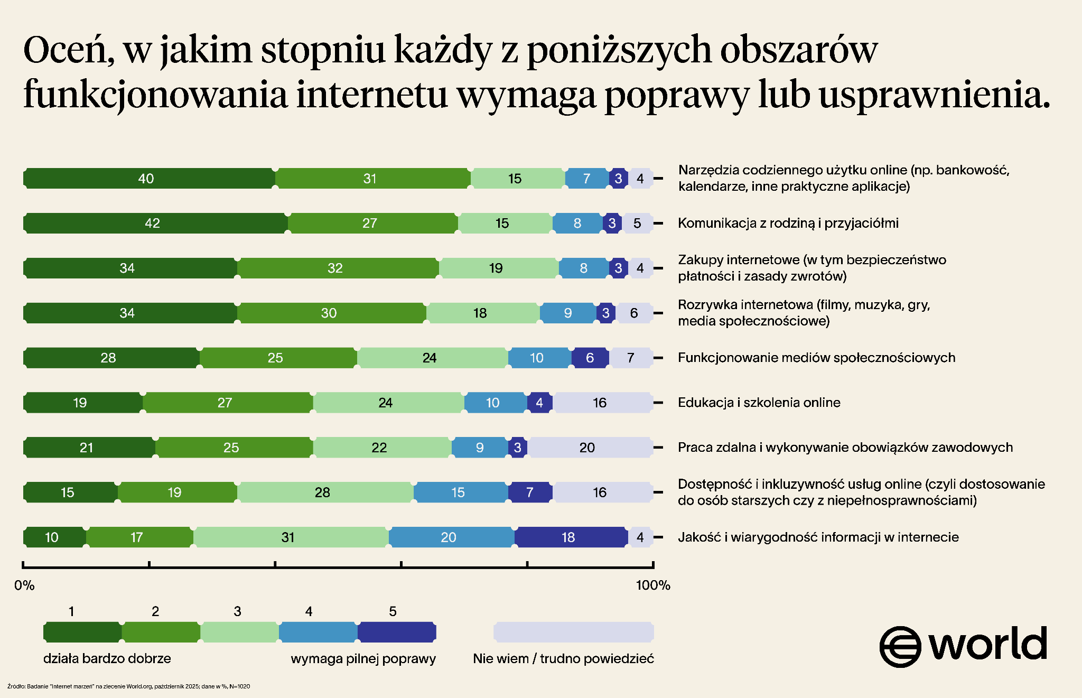

Co mogłoby działać lepiej?
Mimo docenienia praktycznej strony internetu, większość wierzy, że sieć może działać lepiej. Obszarami do poprawy są przede wszystkim wiarygodność informacji (38%) oraz dostępność i inkluzywność usług (22%). Respondenci badania wierzą również, że możliwe jest skuteczniejsze ograniczanie manipulacji oraz dezinformacji.
- Gdy spojrzymy na te odpowiedzi z dystansu, dostrzeżemy, że Polakom najbardziej przeszkadza w internecie niska wiarygodność oraz obawy o to, że dane osobowe mogą być wykorzystane przeciwko użytkownikom. Mamy więc do czynienia z obszarem bardzo ludzkich obaw o to, że technologie – dzięki którym można masowo tworzyć treści oraz wpływać nimi na zachowania i postawy – mogą zwrócić się przeciwko ludziom – mówi Karol Chilimoniuk, odpowiedzialny za operacje w Europie Centralnej w ramach projektu World, sieci prawdziwych ludzi.
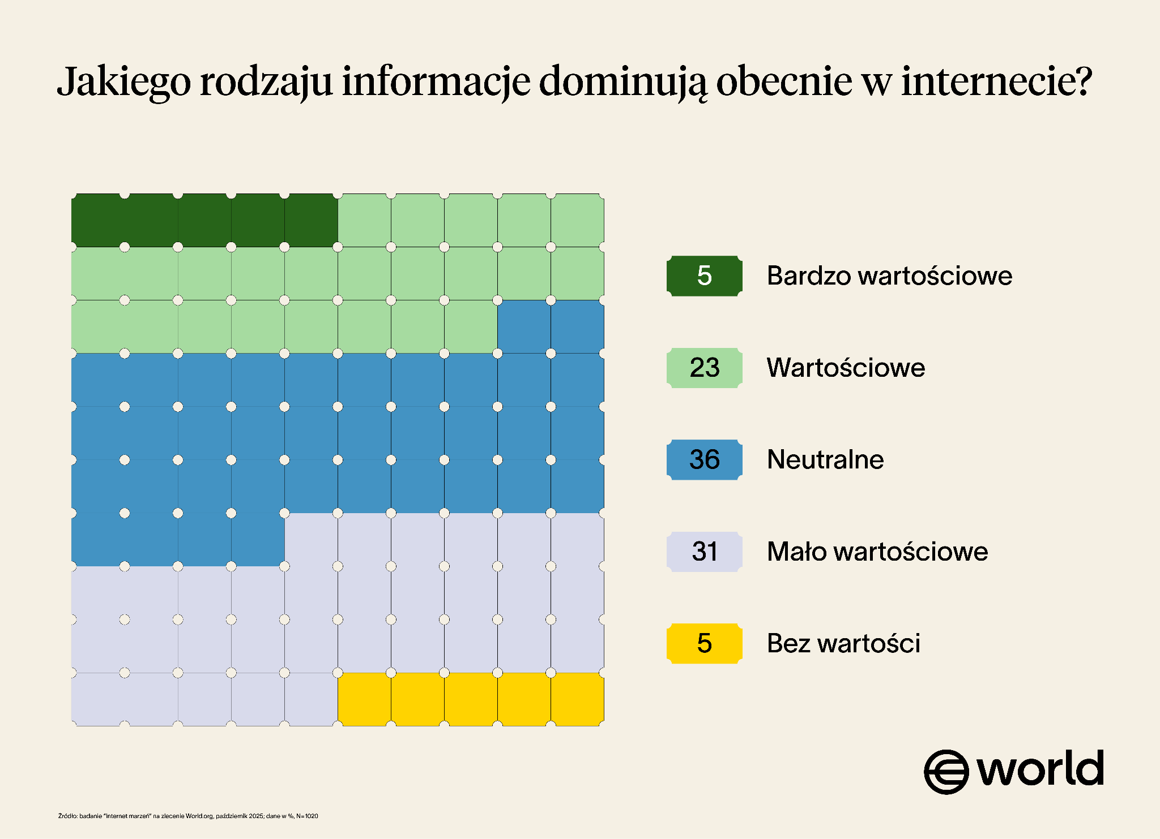
Konsumenci chcą przede wszystkim treści opartych na faktach. Jednocześnie tylko 28% ocenia, że dziś w internecie dominują treści „bardzo wartościowe lub wartościowe”. 36% widzi przewagę treści mało wartościowych lub zupełnie bezwartościowych.

2026: Ostrożny i warunkowy optymizm
Mimo tego, jak surowo Polacy oceniają obecną sytuację – nieco optymistyczniej patrzymy w przyszłość. Aż 39% z nas zgadza się, że w przyszłości internet będzie bardziej otwarty, inkluzywny i bezpieczny. Pesymistami jest “tylko” 23% respondentów.
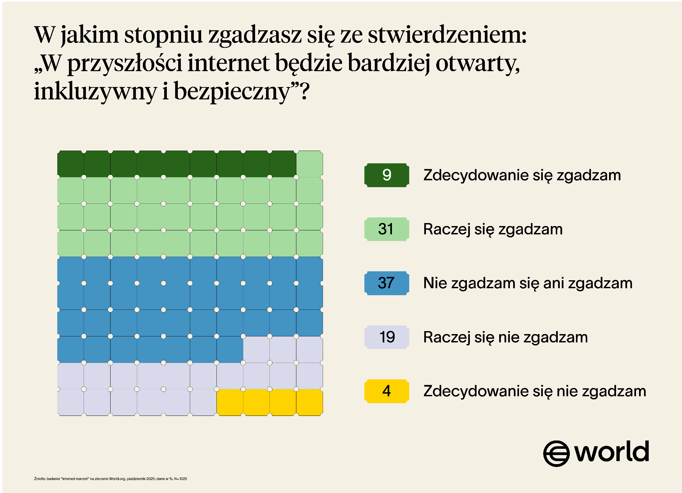
Respondenci badania podpowiedzieli platformom i wydawcom internetowym, co może zbudować większe zaufanie. To przede wszystkim narzędzia do identyfikacji oszustów (47%), większa odpowiedzialność platform za bezpieczeństwo użytkowników (38%) i większa kontrola nad danymi osobowymi (38%). Aż 81% uznaje też za ważne, by boty i fałszywe konta przestały działać w internecie.

Najważniejsze postulaty wynikające z badania “Internet Marzeń”

Według większości internautów internet stałby się miejscem nieomal idealnym, gdyby spełnione były trzy poniższe warunki:
- Pełna kontrola nad danymi osobowymi i jasne zasady ich wykorzystywania
Respondenci oczekują, że internet pozwoli im w pełni kontrolować, kto i w jakim celu przetwarza ich dane osobowe. Kluczowa jest także transparentność zasad dotyczących wykorzystania tych danych, co zapewnia poczucie bezpieczeństwa i zaufania.
- Treści oparte na faktach i eliminacja dezinformacji
Idealny internet to przestrzeń, w której dominują rzetelne, weryfikowane informacje, a dezinformacja jest skutecznie eliminowana. Respondenci wyrażają frustrację z powodu fałszywych treści i manipulacji, dlatego oczekują od internetowych platform bardziej rygorystycznego filtrowania informacji.
- Eliminacja botów i fałszywych kont
Bezpieczeństwo online to także kwestia wyeliminowania botów i fałszywych kont, które wpływają na dyskusje, recenzje i transakcje. Polacy chcą mieć pewność, że po drugiej stronie stoi prawdziwy człowiek.

Badanie “Internet marzeń” zostało zrealizowane w dniach 08.10-14.10.2025r. przez SW RESEARCH na zlecenie sieci World metodą wywiadów on-line (CAWI) na panelu internetowym SW Panel. W ramach badania przeprowadzono 1020 ankiety na reprezentatywnej grupie dorosłych Polaków.
Sieć World dąży do stania się największą i najbardziej inkluzywną siecią prawdziwych ludzi na świecie. Projekt został pierwotnie opracowany przez Sama Altmana, Maxa Novendsterna i Alexa Blanię i ma na celu potwierdzenie ludzkiej tożsamości oraz łączenie wyłącznie unikalnych ludzi w erze sztucznej inteligencji. Więcej informacji o World można znaleźć na stronie World.org

